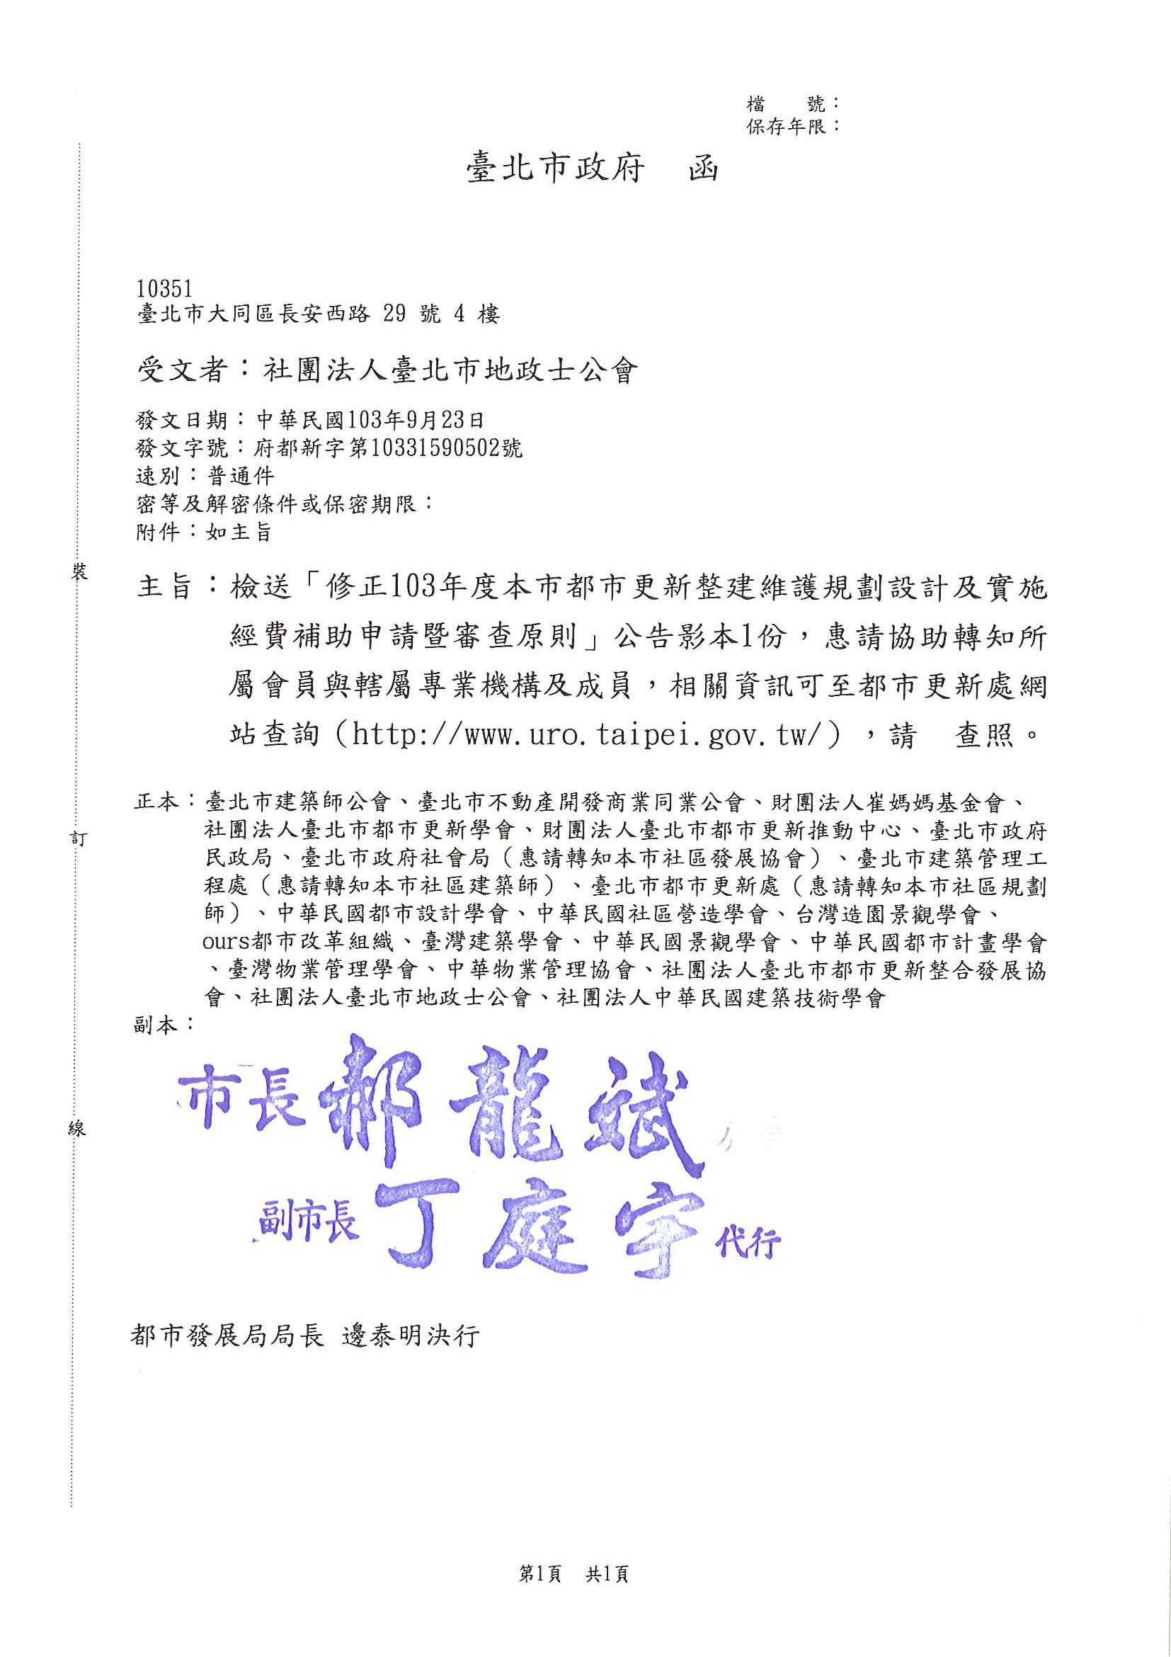
社團法人台北市地政士公會 轉通知
中 華 民 國103年9月26日
（103）北市地公(8)字第0217號

